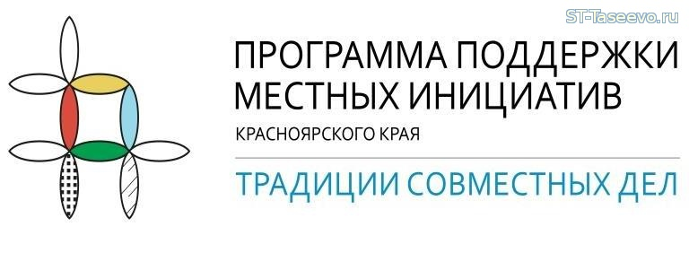
Программа поддержки местных инициатив (далее ППМИ) – это практика инициативного бюджетирования, в основе которой лежит непосредственное вовлечение граждан в вопросы местного значения, определение приоритетных направлений расходования части бюджетных средств, а также последующий контроль за их реализацией.
В Красноярском крае Программа поддержки местных инициатив является частью государственной программы «Содействие развитию местного самоуправления».
Программу реализуют: Министерство финансов Красноярского края и ККГБУ ДПО «Институт государственного и муниципального управления при Правительстве Красноярского края» с 2016 года.
Цель ППМИ – решение проблем местного уровня за счет эффективного вовлечения всех заинтересованных сторон: населения, бизнеса, органов местного самоуправления; мобилизация и эффективное использование денежных средств.
ППМИ помогает:
- Возрождать инициативы и вовлекать население в решение местных проблем;
- Оперативно выявлять и решать наиболее острые социальные проблемы местного уровня, являющиеся реальным приоритетом населения;
- Восстанавливать объекты социальной и инженерной инфраструктуры;
- Повышать эффективность бюджетных расходов за счет усиления общественного контроля;
- Привлекать для решения этих проблем все доступные имеющиеся местные ресурсы.
Типология объектов для проектов ППМИ:
- Объекты коммунальной инфраструктуры и внешнего благоустройства;
- Объекты культуры;
- Объекты, используемые для проведения общественных, культурно-массовых и спортивных мероприятий (площади, парки, спортивные и детские площадки, места отдыха);
- Места захоронения;
- Объекты для обеспечения первичных мер пожарной безопасности;
- Основные средства (машины, оборудование).
Проекты победители определяются по итогам конкурсного отбора.
Обязательными условиями участия в ППМИ являются выдвижение и выбор гражданами приоритетных инициатив для проектов и их софинансирование из различных источников:
- Не более 85% – субсидия;
- Не менее 5% – местный бюджет;
- Не менее 3% – население;
- Не менее 7% – иные источники (местный бюджет, население, юридические лица и индивидуальные предприниматели).
Участниками конкурсного отбора ППМИ являются органы местного самоуправления муниципальных округов, муниципальных районов.
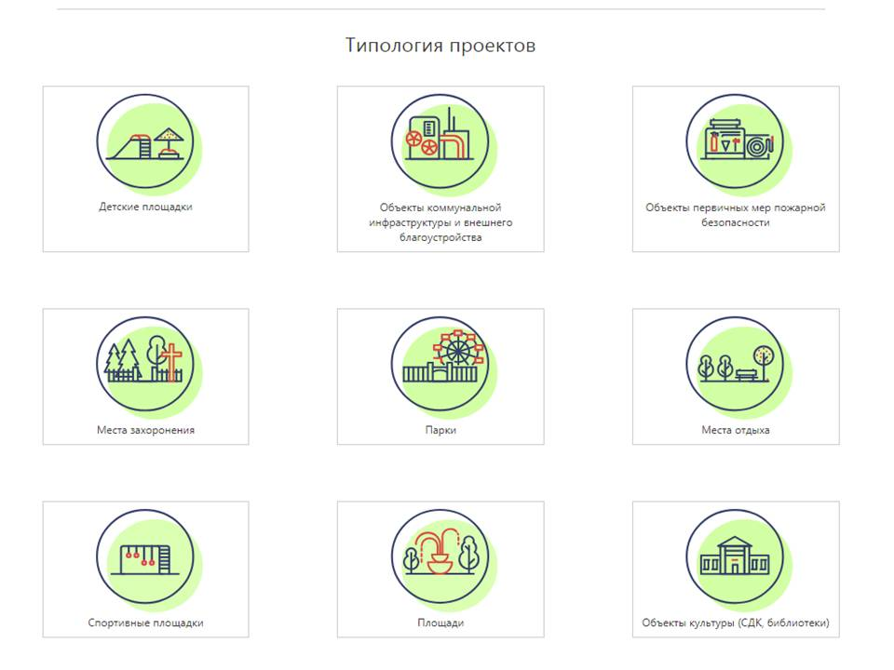
.
Реализация программы ППМИ на территории МО
«Сизинский сельсовет» 2018 год – ремонт ограждения кладбища в с. Сизая (длина по периметру 998 м)
№ п/п | Виды источников | Сумма  ( руб.)
1 | 2 | 3
1 | Местный бюджет (не менее 5 % от суммы проекта) | 60 000,00
2 | Население - безвозмездные поступления от физических лиц (жителей) (не менее 3 % от суммы проекта) | 52 000,00
3 | Субсидия бюджету муниципального образования из краевого бюджета на реализацию программ по поддержке местных инициатив (не более 85% от суммы проекта) | 634 452,28
 | ИТОГО | 746 452,28
- Стоимость материалов – 480 157,28 руб.
- Работа – 266 295,00 руб.

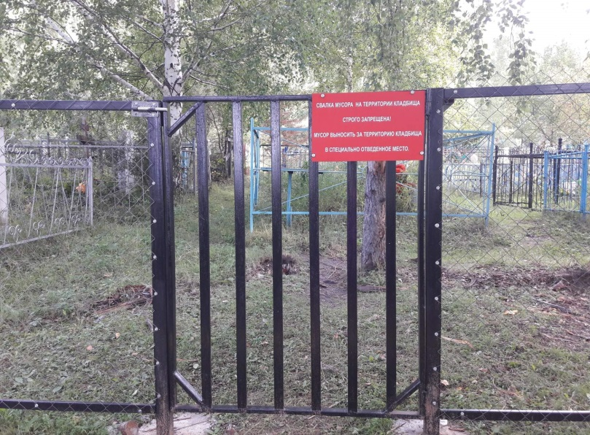
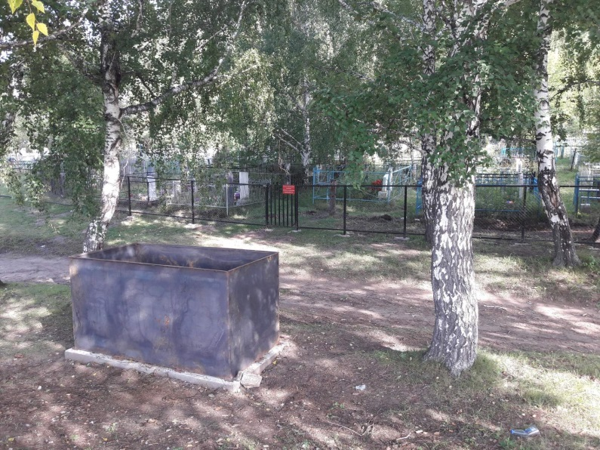
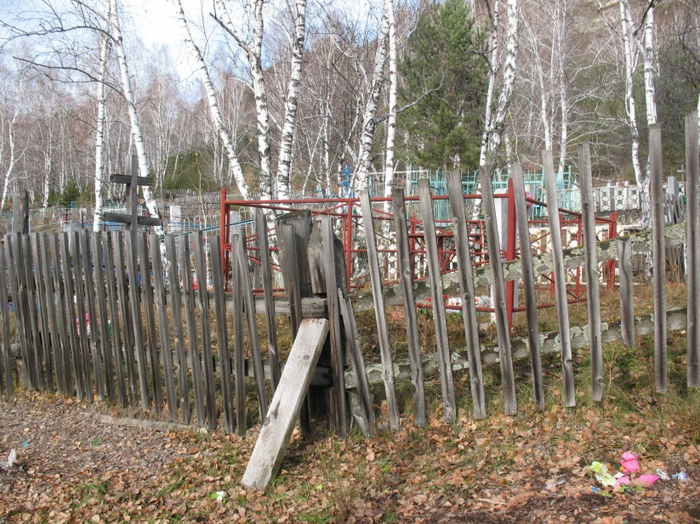
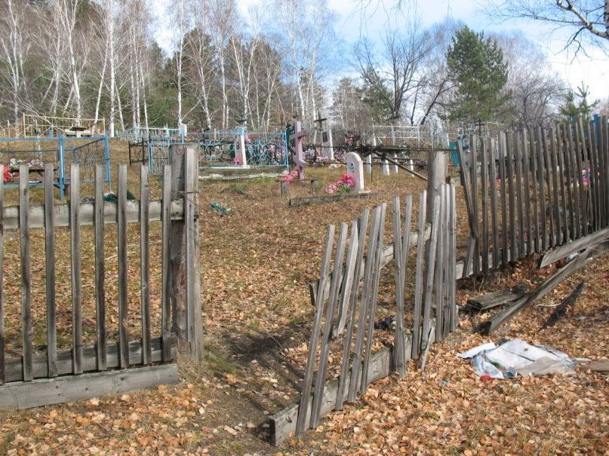
Реализация программы ППМИ на территории МО
«Сизинский сельсовет» 2019 год – обустройство спортивно – игровой площадки в с. Сизая
№ п/п | Виды источников | Сумма  (руб.)
1 | 2 | 3
1 | Местный бюджет (не менее 5 % от суммы проекта) -9% | 60 000,00
2 | Население - безвозмездные поступления от физических лиц (жителей) (не менее 3 % от суммы проекта) - 6% | 39 000,00
3 | Субсидия бюджету муниципального образования из краевого бюджета на реализацию программ по поддержке местных инициатив (не более 85% от суммы проекта) | 551 000,00
 | Итого: | 650 000,00
- Изготовление и установка малых архитектурных форм – 500 тыс. руб.
- Вырубка тополей -150 тыс. руб.

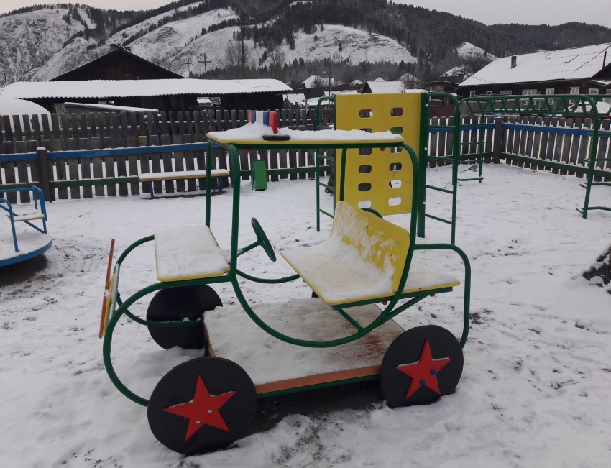
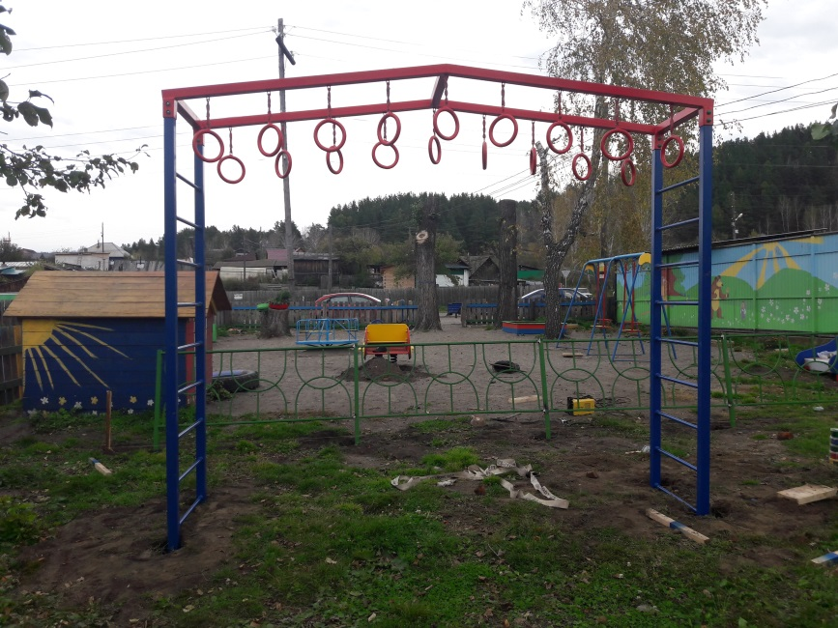
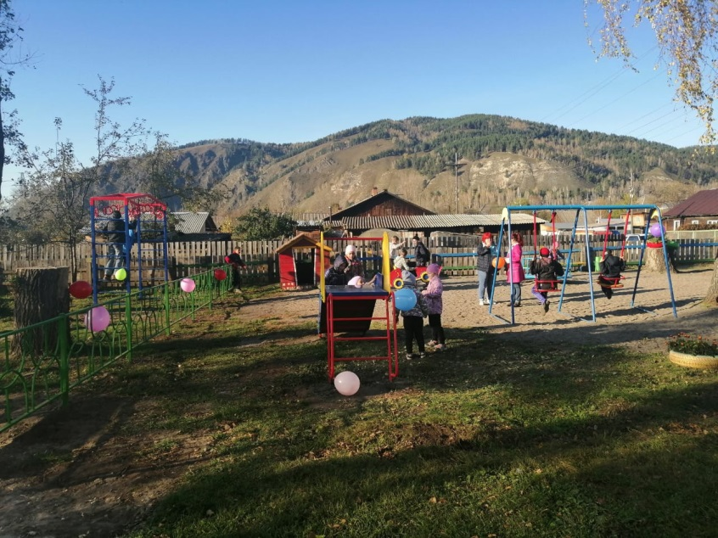
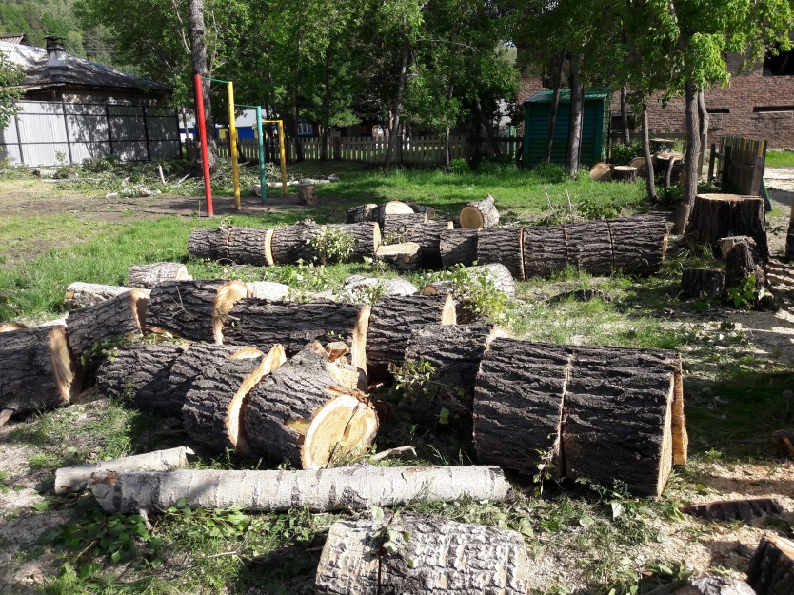
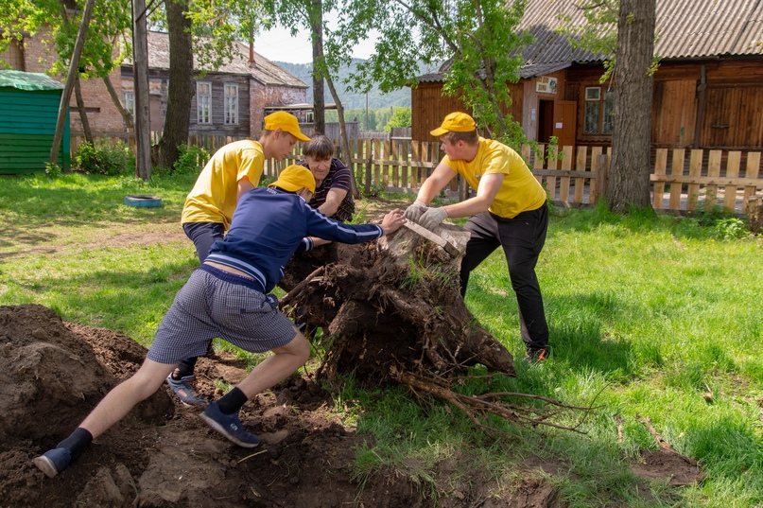
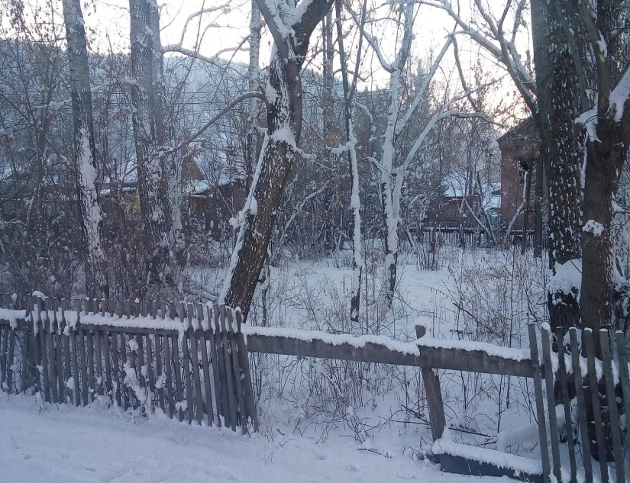

Реализация программы ППМИ на территории МО «Сизинский сельсовет» 2020 год приобретение оборудования и обустройство спортивно-игровой площадки в с. Сизая
№ п/п | Виды источников | Сумма  ( руб.)
1 | 2 | 3
1 | Местный бюджет (не менее 5 % от суммы проекта) -13,32%. | 199 800,00
2 | Население - безвозмездные поступления от физических лиц (жителей) (не менее 3 % от суммы проекта) - 3,68 % | 65 000,00
3 | Юридические лица, индивидуальные предприниматели - безвозмездные поступления за исключением поступлений от предприятий и организаций муниципальной формы собственности* | 0
4 | Субсидия бюджету муниципального образования из краевого бюджета на реализацию программ по поддержке местных инициатив (не более 85% от суммы проекта) | 1 499 996,08
 | Итого | 1 764 796,08
